利用DW MX自带的行为制作弹出菜单
不知道大家有没发现DWMX中有一个和FW差不多的制作弹出菜单功能？这个功能允许用文字和图片做为主菜单，如果用文字的话要先做虚拟链接。下面简单和大家说说制作的过程！
1.我这次是用图片，先在DWMX中新建一个页面，插入图片。选取图片，打开行为窗口，点击+号，选取“显示弹出式菜单”选项，这时候DWMX就打开一个窗口如下图：
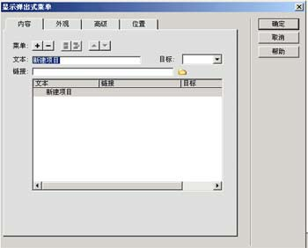
大家可以看到有四个选项，分别为：“内容、外观、高级、位置”
2.在文本框写上你的菜单名称，通过点击+号来增加你所需菜单数目如下图：
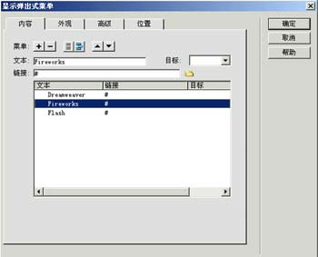
如果你的菜单还有下级菜单的话，则选取其菜单，再点击缩进项，如下图：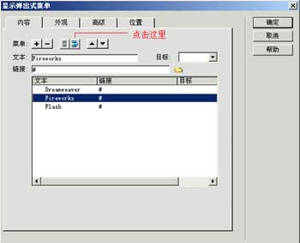
3.点击“外观”选项，名副其实这里可以设定你的菜单外观，可以选择垂直菜单还是水平菜单，字体的大小，是否居中，和菜单的一般状态和鼠标滑过的样式。如下图：
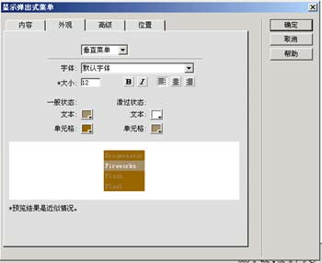
4.点击“高级”选项，这里我没做什么改动，只是把默认的菜单延迟时间改为500，如下图：
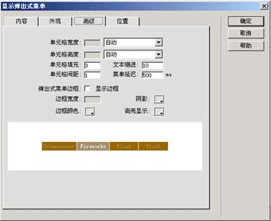

5.点击“位置”选项，这里有四种选择，当然也可以通过X.Y坐标值来自己设定。我在这里选择了下方位置，如下图：

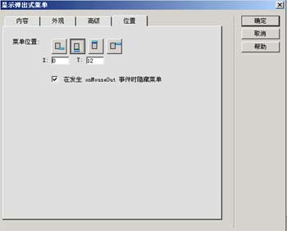
好了，再点确定就完成了，这时DWMX会生成一个js文件在你的文件夹中，在上传你的网页时别忘了也把它传上去哦。

